2016公务出差住宿标准|公务出差住宿标准明细一览表2016
2016-04-18 09:38 南方财富网 www.southmoney.com
2016公务出差住宿标准|公务出差住宿标准明细一览表2016
国家机关工作人员出差住宿标准2016，2016年国家公务员出差住宿的补贴是怎样的？2015年9月份，财政部印发《关于调整中央和国家机关差旅住宿费标准等有关问题的通知》，按照财政部的统一部署，各地财政部门根据本地区所辖市县经济发展水平、市场价格和消费水平，迅速对省级差旅住宿费标准进行了细化。
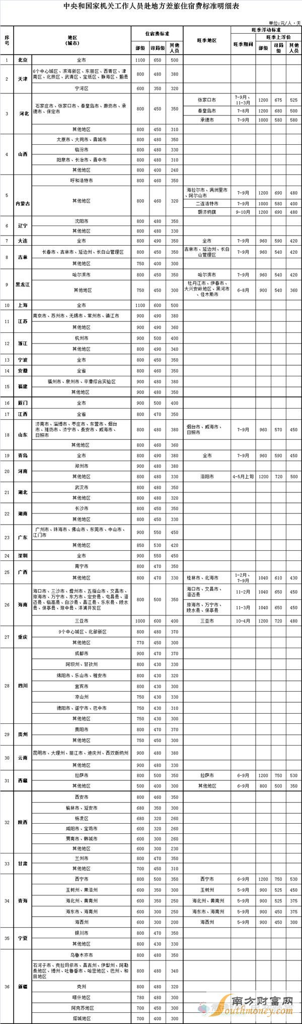
通知指出，从今年5月1日起，中央和国家工作人员赴地方出差住宿将不再统一按省会城市标准执行，在一个省内出差，将根据出差目的地经济发展水平和物价水平差异，执行1到7档不同的住宿费上限标准。
财政部14日对外公布了细化到地市级的《中央和国家机关工作人员赴地方差旅住宿费标准明细表》。根据这张表，我们能对国家机关工作人员出差住宿标准2016有个大概了解。今后去省内市县出差住宿将“一地市一标准”，不再统一执行统一标准。
以去北京、上海出差为例，部级官员住宿费标准每天限额1100元，司局级官员每天分别限额650元和600元，其他人员每天限额500元。最高限额竟然不及京津周边的张家口、秦皇岛等地的旺季期间住宿标准。
重庆、天津等地的标准进一步细化。在天津个中心城区、滨海新区、东丽区、西青区、津南区、北辰区、武清区、宝坻区、静海区、蓟县，部级、司局级、其他人员的标准为800元、480元、380元;在宁河区的标准则为600元、350元、320元。
重庆9个中心城区、北部新区，部级、司局级、其他人员的标准为800元、480元、370元;其他地区则为770元、450元、300元。
在在河南等省份出差，自省会往下递减：如在河南省郑州市的标准，按级别从高到低分别为部级领导住宿费上限为900元、司局级480元、其他人员380元;5月1日后除郑州市外，其余省内地区有了自己的标准，即部级领导住宿费800元、司局级480元、其他人员330元。
南方财富网微信号：southmoney

